Отчёт по 2 этапу индивидуального проекта  
Информационная безопасность

Установка DVWA

Выполнил: Махорин Иван Сергеевич,  
НПИбд-02-21, 1032211221

Содержание

# 1 Цель работы

Установить DVWA в гостевую систему к Kali Linux.

# 2 Выполнение индивидуального проекта

## 2.1 Поиск инструкции по установке

Подробная инструкция по установке была найдена на RuTube (ссылка: https://rutube.ru/video/b5edbd9fa4dcbc71accbdadca638f228/)

## 2.2 Проверка результата

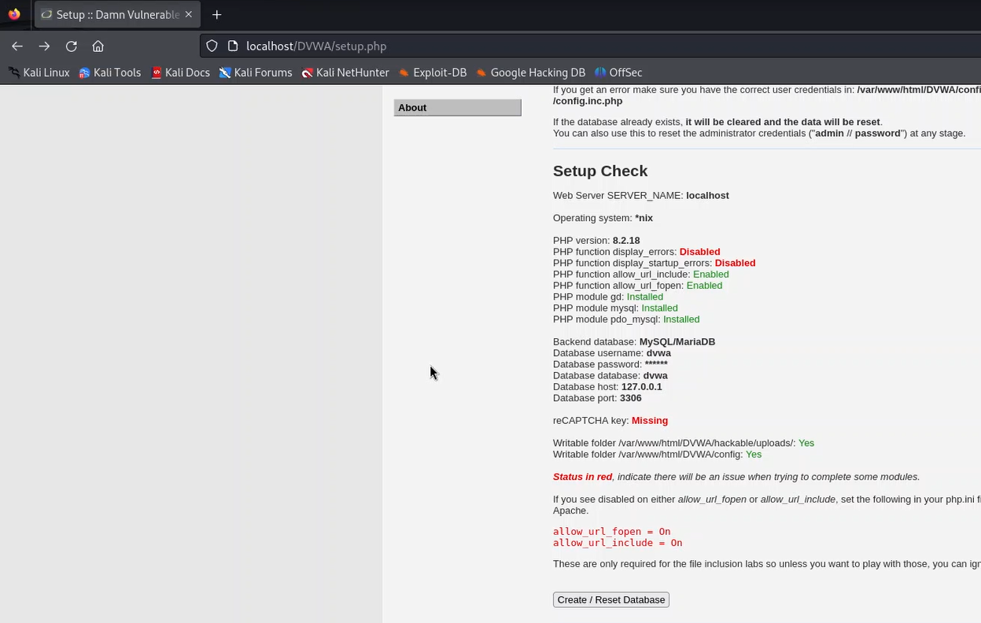

Рис. 1: Результат выполнения инструкции по установке

# 3 Вывод

В ходе выполнения индивидуального проекта были приобретены практические навыки установки DVWA в гостевую систему к Kali Linux.

# 4 Список литературы. Библиография

[1] Документация по этапам индивидульного проекта: Парасрам Шива, Замм Алекс, Хериянто Теди, Али Шакил, Буду Дамиан, Йохансен Джерард, Аллен Ли П18 Kali Linux. Тестирование на проникновение и безопасность. — СПб.: Питер, 2020. — 448 с.: ил. — (Серия «Для профессионалов»). ISBN 978-5-4461-1252-4